Laumans First-Endziegel 303 #18 rustique

Randers Tegl

Eigenschaften

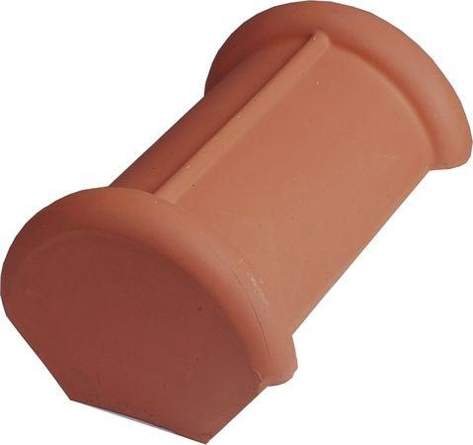

HAN:

99790350

Art Formziegel

First-Ziegel

Farbton

braun, rot

Format

Ganzer Ziegel

Oberfläche

engobiert

Werkstoff

Ton

Breite (mm)

260,00

Länge (mm)

370,00

Deckbreite (mm)

185,00

Decklänge (mm)

330,00